Pinpoint安装手册

1. Hbase集群部署

以root用户身份对集群环境中每一台机器进行如下操作，本文以测试环境集群为例(133 :jc-hbase-01,62:jc-hbase-02,132:jc-hbase-03)，进行讲解，IP和hostname需要根据实际环境进行修改。

* 1. 必备软件安装

软件包路径：http://dubbo.io/Developer+Guide-zh.htm

Hadoop : /xinguang/hadoop（安装路径，可定制）

zookeeper: /xinguang/zookeeper （安装路径，可定制）

hbase: /xinguang/hbase （安装路径，可定制）

jdk: /xinguang/java （安装路径，可定制）

* 1. 配置
* 修改/etc/profile，增加如下配置：

JAVA_HOME=/xinguang/java PATH=$JAVA_HOME/bin:$JAVA_HOME/jre/bin:PATH CLASSPATH=.:$JAVA_HOME/lib:$JAVA_HOME/jre/lib

保存后,shell下执行：

source /etc/profile

ps: /xinguang/java 需要和Jdk安装路径一致

* 修改/etc/hosts，增加如下配置

172.16.2.133 jc-hbase-01

172.16.2.62 jc-hbase-02

172.16.2.132 jc-hbase-03

* 修改Hadoop配置文件

     core-site.xml :

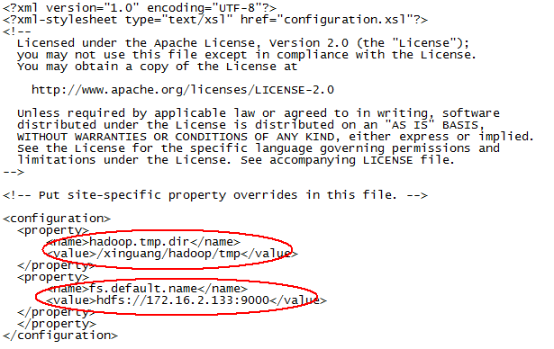

172.16.2.133为jc-hbase-01的IP。

hdfs-site.xml :

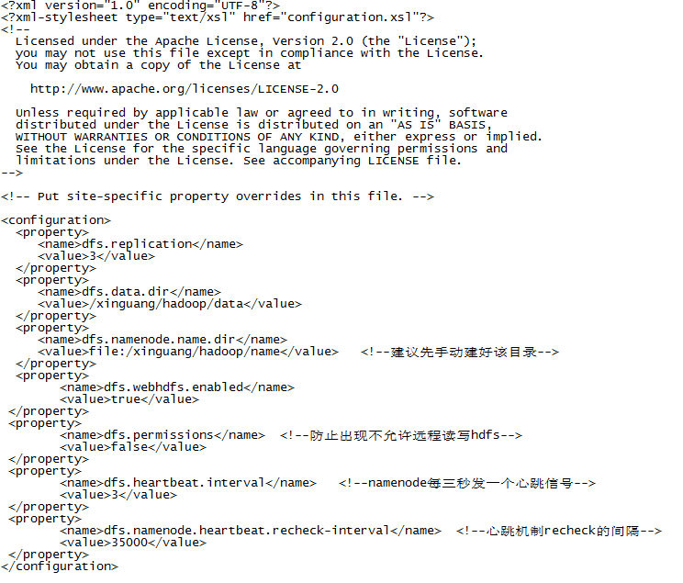

  mapred-site.xml :

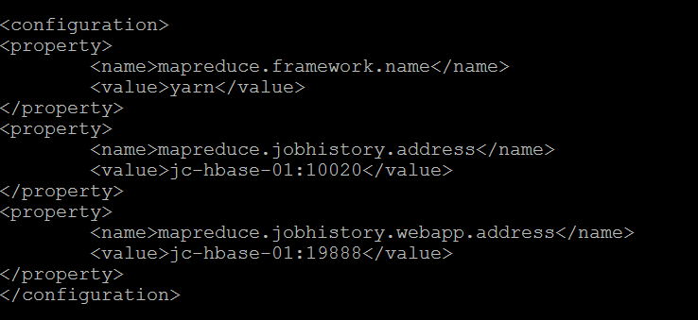

yarn-site.xml:

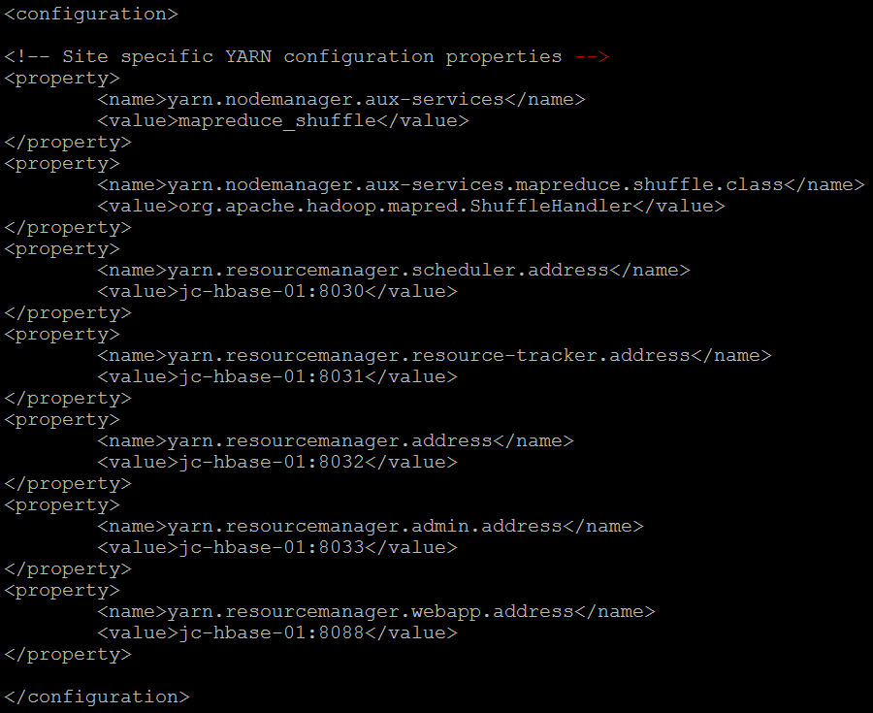

    master :



     slaves:

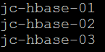

* 1. 集群互信建立
* 生成秘钥：ssh-keygen -t rsa

将公钥/root/.ssh/id_rsa.pub内容追加到各个虚拟机

(jc-hbase-01,jc-hbase-02,jc-hbase-03)的/root/.ssh/ authorized_keys文件

中私钥/root/.ssh/id_rsa本地保存好（不动）

* Shell 下执行：ssh localhost

ssh jc-hbase-01

ssh jc-hbase-02

ssh jc-hbase-03

* 第一次执行，需要手工输入yes，进行确认，之后不再需要；至此集群节点间互信

建立完成

* 1. hadoop初始化、

     1.在jc-hbase-01 节点下执行： sh /xinguang/hadoop/bin/hadoop namenode   –format

     2. sh /xinguang/hadoop/bin/start-all.sh

     3.jps 查看进程

* 1. zookeeper 初始化

zoo.cfg

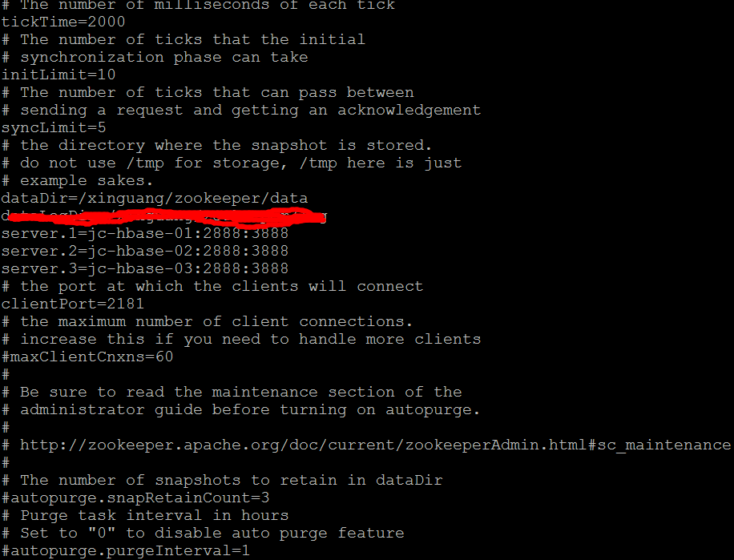

编辑 dataDir(/lx/zookeeper/data)下的myid，写入对应数字1(2/3)，

jc-hbase-01 写入1

jc-hbase-02 写入 2

jc-hbase-03 写入 3

在jc-hbase-01, jc-hbase-02,jc-hbase-03下分别执行： bin/zkServer.sh start

* 1. hbase 初始化

export  HBASE_MANAGES_ZK=false

hbase-site.xml ：

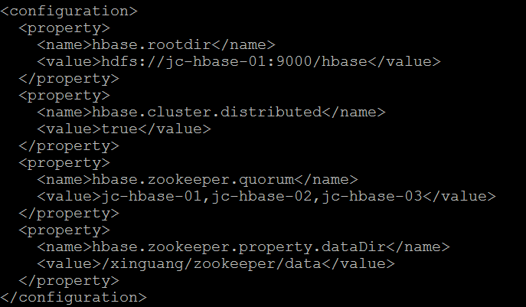

regionservers :



bin/start-hbase.sh

1. PinPoint部署
   1. Agent部署

* 配置JAVA环境

修改/etc/profile，增加如下配置：

JAVA_HOME=/xinguang/java PATH=$JAVA_HOME/bin:$JAVA_HOME/jre/bin:PATH CLASSPATH=.:$JAVA_HOME/lib:$JAVA_HOME/jre/lib

保存后,shell下执行:

source /etc/profile

* 将pinpoint-agent-version.tar.gz 上传到/root目录，

tar –zxvf /root/ pinpoint-agent-version.tar.gz –C $AGENT_DIR

cd $AGENT_DIR

(AGENT_DIR 为agent包的解压路径，可定制)

修改 pinpoint.config

profiler.collector.ip=172.16.2.110(改成collector虚拟机IP)

cd 业务服务所在的tomcat的bin目录

修改 catalina.sh

CATALINA_OPTS="$CATALINA_OPTS-javaagent:$AGENT_DIR/pinpoint-bootstrap-version.jar"

CATALINA_OPTS="$CATALINA_OPTS -Dpinpoint.agentId=xxxxxx"(保证不重名)

CATALINA_OPTS="$CATALINA_OPTS -Dpinpoint.applicationName=yyyyyy”(保证不重名)

* 修改agentId中的log4j的配置。

Log4j.xml文件位于agentPath/lib/log4j.xml，找到此文件后将日志的等级调高，从debug调整至error。如图所示：

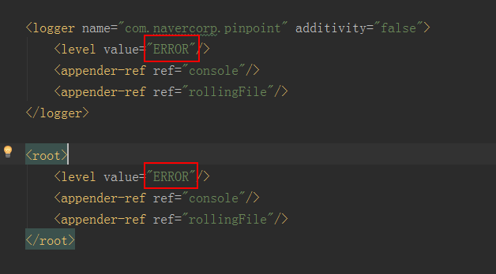

* 业务日志展示功能配置

1. 配置应用的日志配置文件。（日志配置文件分为log4j和logback，均按以下要求配置即可）

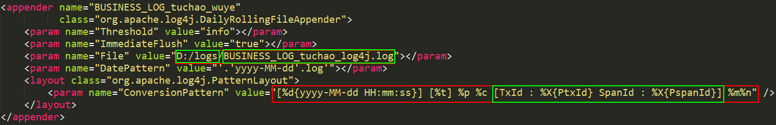

如图所示，在RollingFileAppender中，需要配置的有两部分，分别为日志文件全路径和日志打印格式（由红框所圈）。日志全路径分为两部分，日志文件夹路径和日志文件名，文件名必须由“BUSINESS_LOG_”开头，以“.log”结尾，中间支持大小写英文、数字、“_”、“-”任意组合。日志格式如图所示，分别为时间、线程名、日志等级、类路径、transacitonId、SpanId、日志信息，各项之间以空格隔开。注意，日志格式目前必须以这个格式配置，不能多，不能少，顺序不能打乱;目前只支持dailyrolling，不支持按大小归档。

2、配置pinpoint.config文件。

2.1、如果应用使用的是log4j，则将profiler.log4j.logging.transactioninfo设置为true；如果应用使用的是logback，则将profiler.logback.logging.transactioninfo设置为true；原默认值为false，如图所示。

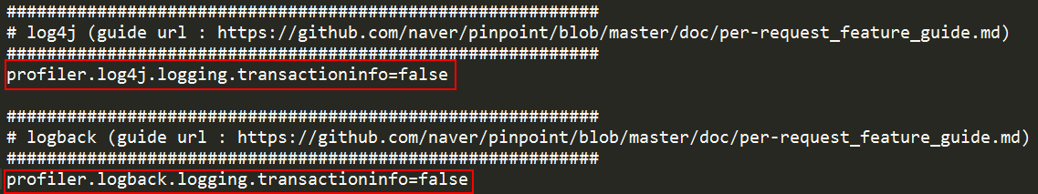

2.2、将profiler.businesslog.enable设置为true，此配置为业务日志收集功能的开关，设置为false时则关闭业务日志收集功能。如图所示



2.3、配置profiler.tomcatlog.dir。

1503019970(1)

如图所示，由于一台服务器上可能支持多个应用，所以各个应用间用“；”相隔，XXX;XXX。同时，单个应用参数以键值对的形式配置，XXX=XXX，前面为应用的agentId，后面为日志文件所在路径，即agentId=logdir。注意，配置中不能带空格，日志文件路径用反斜杠，末尾不带分号。

3、注意，由于对日志读取做了持久化，每个日志文件读取的行数会被记录在我们自己生成的一个文件中，此文件以agentId命名，文件被放置于agent文件夹的businessLogPersistence文件夹中，如果业务删除了被读取的业务日志文件或者希望重读文件，则需要把相应文件中的记录清空。

1. Collector部署

* 安装zookeeper
* 配置JAVA环境

修改/etc/profile，增加如下配置：

JAVA_HOME=/xinguang/java PATH=$JAVA_HOME/bin:$JAVA_HOME/jre/bin:PATH CLASSPATH=.:$JAVA_HOME/lib:$JAVA_HOME/jre/lib

保存后,shell下执行：

source /etc/profile

* 安装tomcat，根目录为COLLECTOR_CATALINA_HOME

cd $CATALINA_HOME/conf

sed -i 's/port="8005"/port="18005"/g' server.xml

sed -i 's/port="8080"/port="18080"/g' server.xml

sed -i 's/port="8443"/port="18443"/g' server.xml

sed -i 's/port="8009"/port="18009"/g' server.xml

sed -i 's/redirectPort="8443"/redirectPort="18443"/g' server.xml

将pinpoint-collector-version.war 上传到/root目录，（version为版本号）

cd /root

rm -rf $COLLECTOR_CATALINA_HOME/webapps/*

unzip pinpoint-collector-version.war -d $CATALINA_HOME/webapps/ROOT

* 配置hbase.properties

路径

($COLLECTOR_CATALINA_HOME /webapps/ROOT/WEB-INF/classes/hbase.properties)

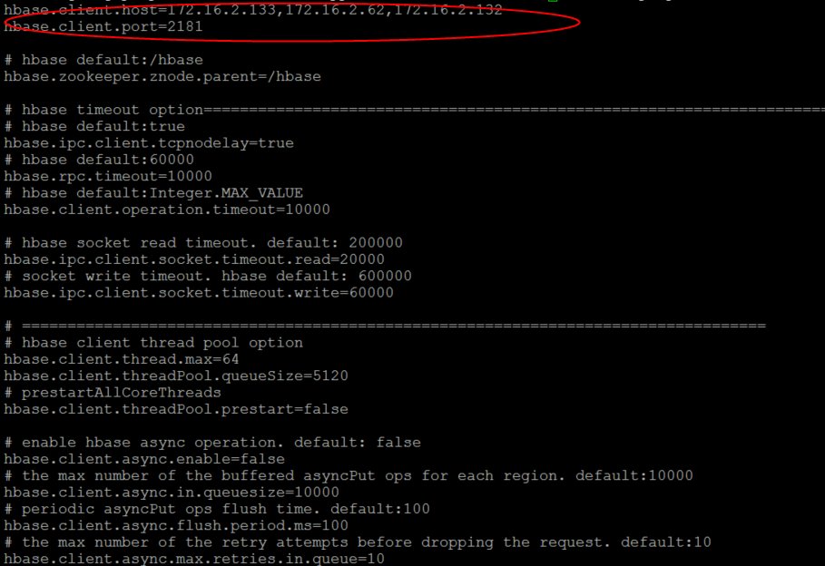

Hbase.client.host=ip1,ip2,ip3 ，设置为Hbase部署节点的IP值

* 启动tomcat

sh $COLLECTOR_CATALINA_HOME/bin/startup.sh

1. Webui部署

* 安装zookeeper
* 配置JAVA环境

修改/etc/profile，增加如下配置：

JAVA_HOME=/xinguang/java PATH=$JAVA_HOME/bin:$JAVA_HOME/jre/bin:PATH CLASSPATH=.:$JAVA_HOME/lib:$JAVA_HOME/jre/lib

保存后,shell下执行:

source /etc/profile

* 安装tomcat，根目录为CATALINA_HOME

cd $WEBUI_CATALINA_HOME/conf

sed -i 's/port="8005"/port="28005"/g' server.xml

sed -i 's/port="8080"/port="28080"/g' server.xml

sed -i 's/port="8443"/port="28443"/g' server.xml

sed -i 's/port="8009"/port="28009"/g' server.xml

sed -i 's/redirectPort="8443"/redirectPort="28443"/g' server.xml

将pinpoint-web-version.war 上传到/root目录，（version为版本号）

cd /root

rm -rf $WEBUI_CATALINA_HOME/webapps/*

unzip pinpoint-web-version.war -d $WEBUI_CATALINA_HOME/webapps/ROOT

* 配置hbase.properties

路径($WEBUI_CATALINA_HOME/webapps/ROOT/WEB-INF/classes/hbase.properties)



Hbase.client.host=ip1,ip2,ip3 ，设置为Hbase部署节点的IP值